**SHIMOYAMA: O NOVO LAR DA LEXUS**

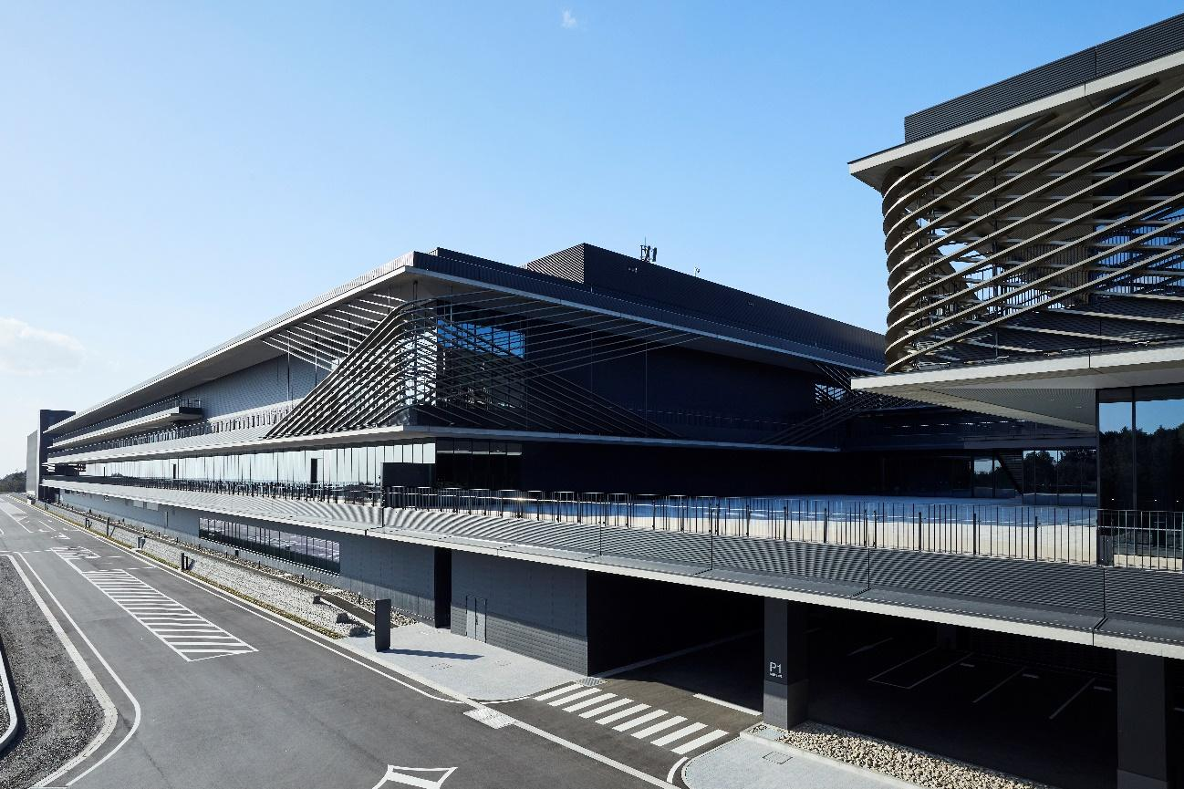

*Exterior do Centro Técnico Shimoyama*

* Shimoyama é a nova sede internacional de desenvolvimento de veículos Lexus no Japão
* Um complexo moderno e integrado, reunindo pela primeira vez todas as funções da marca em um único local, incluindo Design e Pesquisa e Desenvolvimento
* A inauguração marca o 35º aniversário da Lexus
* Shimoyama também será a nova base para o desenvolvimento de veículos da TOYOTA GAZOO Racing
* O local inclui uma pista de alta velocidade e rotas que simulam diferentes tipos de estradas globais
* O projeto foi desenvolvido em harmonia com o meio ambiente local.

A Lexus concluiu a mudança para sua nova sede em Shimoyama, um complexo moderno e construído especificamente para esse fim, localizado em uma encosta perto da cidade de Toyota, no Japão. Este marco na história da Lexus coincide com o 35º aniversário da fundação da marca internacional de luxo.

Pela primeira vez, todas as operações da Lexus – vendas, marketing, planejamento – foram reunidas em um só lugar, incluindo pesquisa e desenvolvimento e design. Isso promete promover uma cooperação ainda mais forte e rápida entre as equipes, permitindo

a entrega ágil de protótipos de desenvolvimento e modelos de produção, incluindo as próximas gerações de veículos Lexus.

O trabalho de desenvolvimento será apoiado pelo campo de provas adjacente de Shimoyama, em funcionamento desde 2021, que inclui um circuito de alta velocidade e uma rede de rotas que reproduzem diferentes tipos de estradas e superfícies ao redor do mundo. Esse recurso já se mostrou essencial para alcançar a assinatura de condução Lexus: conforto, confiança e controle para o motorista em todos os momentos, em modelos como o novo LBX, a última geração do NX e o RZ totalmente elétrico.

A Lexus compartilha com a TOYOTA GAZOO Racing o novo Edifício de Desenvolvimento de Veículos, construído na parte oeste do local de Shimoyama. O piso térreo abriga uma série de boxes projetadas para imitar a aparência das garagens do lendário circuito de Nürburgring, na Alemanha, um local que tem sido usado para o desenvolvimento e ajuste fino dos modelos GR e Lexus. É um lugar onde membros de todas as funções de negócios podem trabalhar juntos, avaliando veículos nas pistas de teste e colaborando em testes e desenvolvimento para produzir carros cada vez melhores.

Durante a cerimônia oficial de abertura em 2024, Akio Toyoda, presidente da Toyota Motor Corporation, comentou: "Cerca de 3.000 pessoas, incluindo membros de desenvolvimento e pilotos de teste da Lexus e da GAZOO Racing, irão dirigir, forçar e melhorar os veículos aqui. Embora Shimoyama não seja uma fábrica de produção, os carros fabricados aqui serão conduzidos em todas as estradas do mundo e trarão sorrisos para muitas pessoas."

A área ocidental do complexo abriga um prédio de visitantes, um espaço destinado à colaboração criativa com parceiros de negócios e fornecedores. Também oferece um espaço aberto para inovação, promovendo novas ideias, dando às pessoas a oportunidade de interagir de perto com os carros.

A conservação e gestão do ambiente natural foi uma consideração primordial durante o processo de desenvolvimento. Isso incluiu a preservação de árvores e áreas verdes que cobrem aproximadamente 60% (650 hectares) do local, bem como a criação de novas áreas verdes. Também foi construído um centro de aprendizagem ambiental para ser usado como espaço de interação com as comunidades locais.

**Fatos e Números de Shimoyama**

| **Localização** | Toyota City (antiga vila de Shimoyama) e parte de Okazaki City (antigo povo de Nukata). | | |
| --- | --- | --- | --- |
| **Distribuição de área** | **Uso** | **Área** | **Porcentaje del área total** |
| Instalações | 159,2 ha | 24% |
| Estradas | 7,1 ha | 1% |
| Reservatórios, etc. | 16,2 ha | 3% |
| Novas áreas verdes | 81,8 ha | 13% |
| Florestas | 386,5 ha | 59% |
| Área total | 650,8 ha/6,508 km² | 100% |
| **Entidade empresarial** | -Desenvolvimento do local: Aichi Public Enterprise Bureau.  -Construção das instalações: Toyota Motor Corporation. | | |
| **Instalações principais** | * Área central: estradas rurais. * Área oriental: vias de alta velocidade e avaliação de características. * Área ocidental: Edifício de Desenvolvimento de Veículos e Edifício para Visitantes. | | |
| **Investimento** | * Aproximadamente 300 bilhões de ienes (1,8 bilhões de euros). | | |
| **Número de empregados** | * Aproximadamente 3.000 (a partir da plena operação, março de 2024). | | |